臺北市114年度國民小學「讀報酷課王」線上競賽實施計畫
- 依據：臺北市112至115年度國民小學推動兒童深耕閱讀工作計畫。
- 目的：
- 提升學生主動學習動機、享受讀報樂趣及展現讀報教育新貌。
- 運用「臺北酷課雲」網路平臺，結合「讀報酷課王」線上競賽，增進學生雙閱讀素養能力。
- 題目範圍涵蓋語文、科學、時事、新知等，擴大學生學習領域。
- 辦理單位
- 主辦單位：臺北市政府教育局（以下簡稱教育局）。
- 承辦單位：臺北市文山區萬興國民小學（以下簡稱萬興國小）、財團法人國語日報社。
- 活動說明
- 活動對象：
- 臺北市各公私立小學之四、五年級學生，以班級為單位報名參加。
- 學生須有「臺北酷課雲」帳號，以進行報名及參賽。
- 活動時間：
- 模擬練習：114年5月20日（星期二）上午8時至8時40分。
（8時至8時15分預備，8時15分開始模擬練習，作答時間為5分鐘。）
- 正式競賽：114年6月3日（星期二）上午8時至8時40分。
（8時至8時15分預備，8時15分開始競賽，作答時間為10分鐘。）
- 報名方式：
- 自即日起至114年4月18日（星期五）前，完成報名。
- 以電子郵件檢附附件一報名表之PDF檔及參賽學生資料Excel檔，寄至臺北市深耕閱讀劉文慈專案教師電子信箱（wentzu@lhes.tp.edu.tw）。
- 每個參賽班級皆須分別繳交報名表及參賽學生資料兩項資料，檔名請依下述說明編寫：
- 報名表：請填寫附件一報名表並完成核章程序，掃描成PDF檔，檔名以「聯絡箱號碼+學校名稱+班級」設定，例：「092萬興國小5年6班」。
- 參賽學生資料：採用「臺北市校園單一身分驗證服務管理系統」內所取得的學生資料，請參考附件二步驟操作，儲存成Excel檔，檔名以「聯絡箱號碼+校名+班級+班級學生人數」設定，例：「092萬興國小5年6班25人」。
- 競賽方式：
- 題目範圍及計分：
- 正式競賽題目，出自國語日報社發行之《國語日報》，命題範圍為114年4月1日至114年5月31日期間之報刊各版面。
- 模擬練習目的係為協助學生熟悉作答方式及流程，題目範圍為自114年2月起之《國語日報》報刊各版面內容。
- 前述題目均由國語日報社主編命題，題目涵蓋新聞、語文、生活、科學、新知等。
- 題目均為四選一單選題，線上選填答案按送出後，即不可更改。
- 依參賽學生「答對總題數」計算個人成績，將全班參賽學生成績加總計算，再除以參賽人數，則為該班級得分。
- 作答方式：
- 考量網路穩定度，建議使用電腦教室以電腦作答。
- 參賽班級之學生運用電腦或行動載具，連線至「臺北酷課雲」之「酷課OnO學習管理平臺」，選取「臺北市114年度國民小學『讀報酷課王』線上競賽」課程後，進行作答。
- 參加本活動之臺北市學生，請一律使用個人「臺北市校園單一身分驗證服務」帳號加入課程，請勿使用家長之親子綁定帳號加入課程，將會造成系統顯示姓名錯誤並影響活動獎勵發放，如學生尚未取得「臺北市校園單一身分驗證服務」帳號者，請逕洽所屬學校資訊組。
- 建議於模擬練習前，自114年5月5日（星期一）至114年5月16日（星期五）期間，指導學生登入「酷課OnO學習管理平臺」，練習操作並確定帳號可參與；倘有登入無法加入課程等疑義，請逕洽以下管道：
- 報名問題請洽：臺北市深耕閱讀專案教師劉文慈，電話：(02)2634-3888，分機101。
- 活動計畫問題請洽：萬興國小設備組長王惟正，電話：(02)2938-1721，分機113。
- 帳號登入問題請洽：臺北市酷課APP客服中心，電話：(02)8798-6336，LINE（ID：@032rjiko）。
- 酷課OnO操作問題請洽：臺北市數位學習教育中心，電話：(02)2632-1296，分機86，或透過臺北酷課雲官方LINE（ID：@cooc）、電子郵件（tpelc@cooc.tp.edu.tw）線上提問。透過電子郵件或LINE提問時，請提供個人基本資料、學生所屬學校名稱及聯絡電話、內容重點敘述（例如：發生狀況時間、登入網站名稱及網址、所遇問題或螢幕截圖畫面）。請確認手邊有可上網的工具（手機、平板、電腦），以加速同步排除問題。
- 活動獎項：
- 全市參賽班級平均積分排序前1/4之班級，頒發「臺北市讀報酷課王」獎狀及獎品。
- 獲獎名單訂於114年6月4日（星期三）公告於臺北市酷課雲及臺北市兒童深耕閱讀教育網。
- 獎狀及獎品訂於114年6月18日（星期三）前，以市府聯絡箱交換至各校。
- 獎勵：
各校協助學生參與活動之行政人員，得敘嘉獎1次2人，實際參與活動之班級導師得敘嘉獎1次，並由各校依權責發布。
- 經費：由財團法人國語日報社支應。
- 本計畫經核定後實施，修正時亦同。
附件一
臺北市114年度國民小學「讀報酷課王」線上競賽
報名表
學校名稱 | 臺北市 區 國小 | 聯絡箱  號碼
參賽班級 | 年 班 | 班級學生  人數 | 人
班級導師
姓名
學校承辦人電話
承辦人： 教務主任簽章： 校長簽章：
備註：
- 每個參賽班級皆須分別繳交「報名表」及「參賽學生資料」等兩項資料。
- 請於114年4月18日（星期五）前，以電子郵件檢附附件一報名表之PDF檔及參賽學生資料Excel檔，寄至臺北市深耕閱讀專案教師劉文慈電子信箱（wentzu@lhes.tp.edu.tw）。
附件二
參賽學生資料Excel檔：
- 請校內管理人員登入「單一身分驗證管理系統」（ldap.tp.edu.tw）。
- 選擇「學生管理」→「電子郵件管理」→「點選報名班級」→「匯出」。
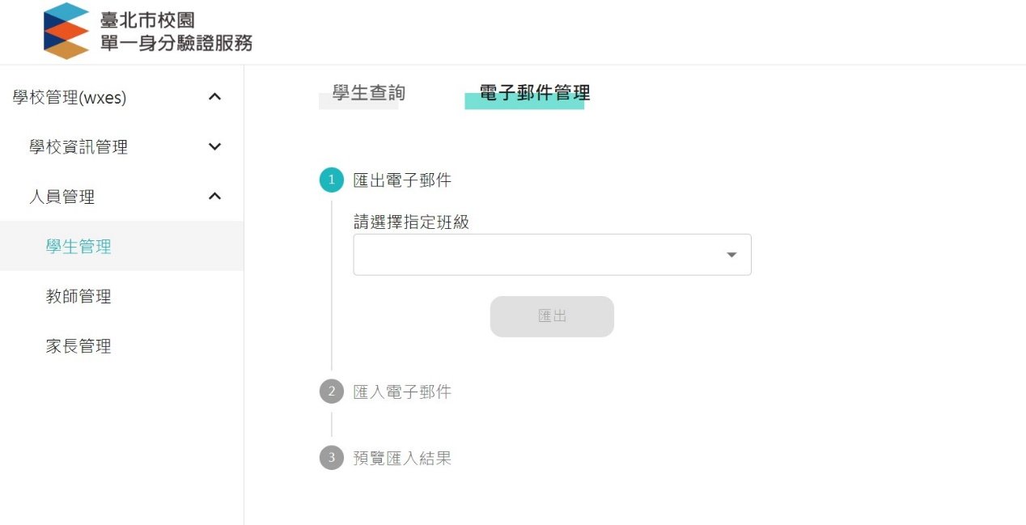
1
2
3
4

- 保留學生「完整姓名」及「完整帳號」資料，移除其他欄位，儲存成Excel檔案。
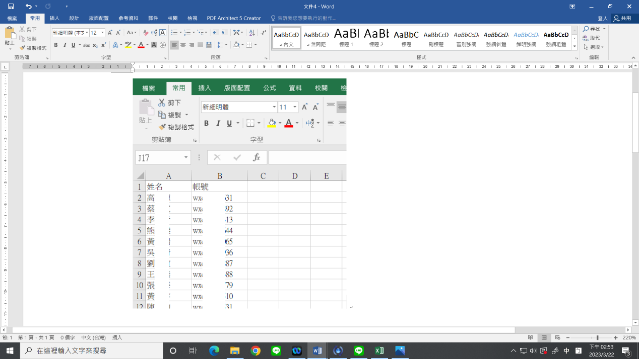
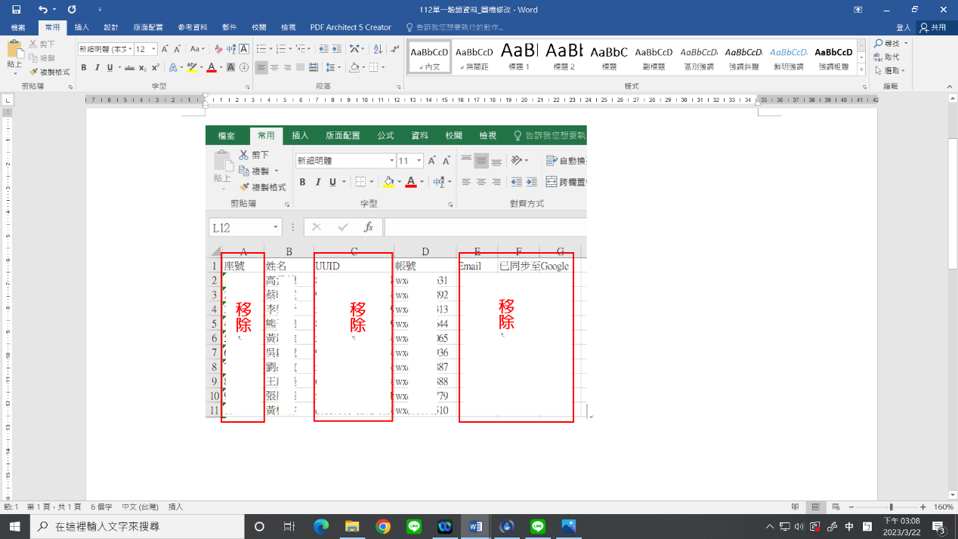

- 檔名以「聯絡箱號碼+校名+班級+班級學生人數」設定，例：「092萬興國小5年6班25人」。

